Na plánovaném místě **The PUB** v Liberci, v Pražské ulici, ve stanoveném termínu v pátek 7.2.2014 a v čase zahájení zimních olympijských her v Soči, od 18´h. , u stoluč.11 a č.15 se sešlo 16 po vítězství lačných, spíše ale žíznivých borců :

✓za javornický klan nastoupili Míra „Pípa“Válek-kapitán, trenér a klíště v jedné osobě se svými syny “Kubíkem-pufíkem-statikem“ , „Dadulínem“ a skoro zeťákem „Sidem“, Míša Hájek „labužník“ dorazil opět sám bez rodinných posil a jako 1.prý proto, že do 6.h.je pivo lacinější, ale všichni moc dobře věděli, že mu doma skončila okolo 5.směna „ošetřovatele “a vždy mu poté vyschne v krku, tak spěchá svlažit hrdlo)

✓za krásnostudáneckou větev dorazil pouze Pavlík „veterán č.3“ bez svých opor

✓za městskou část dorazili Milan Labík „veterán č.2“ se svým synkem Ondrou a opět se svoji 51 let starou vanou ☺, „ Petr Kadavý „kofry „přišel tentokrát připraven splnit svůj úkol bez známek únavy. Trochu opožděně, ačkoliv jsem měl pořádání tohoto soutěžního večera na starost, jsem dospěchal i já, Aleš B. sr. „veterán č.4“ a půl hoďky za mnou i můj synek Alešek B.“junior“, který se spíše přišel s námi soutěžícími pozdravit než napít a tentokrát ani jako můj dohled a doprovod v jedné osobě prakticky neposloužil. Opožděně, ale přece, dorazil také 2.statik večera Milan Hampl „žůňo“

✓za rudolfovskou část přijel Walter Mudrý „valtík-veterán č.1“ naše psychologická opora a pivní guru, který když se objevil ve dveřích, zmařil naděje všech ostatních soutěžících toho večera

✓za venkov tu byli zástupce inteligence z Ostašova Míra Bláha „Maršál Malinowski„ který působil spíše dojmem, že přišel po noční. Za strážskou komunitu tu byl také Radim Koutník „Joey“(čti džouví), z obce Bílá nás poctil svou účastí Zbyněk Mizera „skorotchán“, a za chrastavkou komunitu, tzv.představitele bílé minority, Standa Velechovský „veldík“, který stejně jako „valtík“ působil obdobným zastrašovacím dojmem na ty, kteří by s námi snad chtěli ten večer soutěžit. Dostavil se i se svým teplickým „snad „ pracovním kolegou Tomášem Bartlem „MaR“

**A jaký byl průběh tohoto sportovního klání?**

|  |  |  |
| --- | --- | --- |
| IMG_5209.JPG | IMG_5211.JPG | IMG_5225.JPG |

Úvahy „Jak na to? V jaký moment zabrat? Kdy dát šanci soupeřům?„-se honily hlavou všem přítomným

|  |  |  |
| --- | --- | --- |
| IMG_5209.JPG | IMG_5211.JPG | IMG_5225.JPG |

Mladí napjatě poslouchali, ani nedutali a dávali silně najevo, jak jsou na své otce pyšní. Roky dřiny a tím získané zkušenosti se prodávaly samy.

|  |  |  |
| --- | --- | --- |
| IMG_5209.JPG | IMG_5211.JPG | IMG_5225.JPG |

Ještě pár telefonů s antidopingovou komisí a dá se říci, že olympijské klání může započít …….

**V duchu pivního desatera a namísto zapálení ohně byla pronesena motlitba.**

|  |  |  |
| --- | --- | --- |
| IMG_5209.JPG | IMG_5211.JPG | IMG_5225.JPG |

Byly vybrány vhodné disciplíny a náš pětiboj „ Utržených ze řetězu“ mohl začít.

**1.páka**

|  |  |  |
| --- | --- | --- |
| IMG_5209.JPG  1.kolo vyhrál samozřejmě trenér, překvapil svojí rychlovkou | IMG_5211.JPG  2.kolo s malou kolizí dole v kalhotách vyhrál Radim | IMG_5225.JPG  3.kolo a definitivní vítězství Radima |

**2.tryzna**

|  |  |  |
| --- | --- | --- |
| IMG_5209.JPG | IMG_5211.JPG | IMG_5211.JPG |

Absolutním vítězem se stal Milan, který nenašel ve svých zasmušilých pohledech žádného konkurenta.

**3.jídlo**

|  |  |  |
| --- | --- | --- |
| IMG_5209.JPG | IMG_5211.JPG | IMG_5225.JPG |

Ani Marek se svojí klobásou či dortíky neměl na labužníka Míšu, který nejenže rychle a odborně smíchá tatarák se všemi ingrediencemi, potře topinky česnekem a hned poté namaže, ale i naporcuje ovar a vyrovná na talíř tak rychle, že ostatní jen zírají a tajně si ho přejí mít doma. Waltr se Zbyňkem mu udělují 1. místo

**4.největší bublina**

**1.místo Milan H.„ žůňo“ získá novou přezdívku ?**

|  |  |  |
| --- | --- | --- |
| IMG_5209.JPG  „Opatrně nasadit a přetáhnout přes nos tak, aby se jím mohlo nafukovat“ ..nám sdělil jeho osobní trenér :“ Všichni to o něm vědí, nedá se s ním v této disciplíně takřka soutěžit, natož držet krok“. Je to můj favorit na vítěze | IMG_5211.JPG  Teď už se jen zbavit té anténky… | IMG_5225.JPG  A vítězství je jeho. |

Přihlížející dámy od vedlejších stolů si jen s povzdechem a slastně pohladily svoji pípu…a jejich partneři je po té museli odvést v mrákotách nedobrovolně domů. Co s nimi, ti šmudlové, doma dělali si netroufáme ani předvídat ☺

**2.místo David Válek „Dadulín“, že by přezdívku dostal právě při této disciplíně ?**

|  |  |  |
| --- | --- | --- |
| IMG_5209.JPG  Disciplína byla zahájena hned po požití ovaru, tak jsme se ani nedivili, jak bravurně dokázal David převzít jeho podobu | IMG_5211.JPG  Teď už se jen soustředit na boj… | IMG_5225.JPG  ………...a 2.místo je jeho. |

**3.místo se podělilo mezi 2 borce : Míru Válka“kápo“ a Míru Bláhu „Maršál Malinowski“**

|  |  |  |
| --- | --- | --- |
| IMG_5209.JPG  Opatrně zahřát, jemně nasadit, z lehounka dýchat, žádné prudké pohyby a nefunět | IMG_5211.JPG  Tak a je rozhodnuto 3.místo získávají oba Mírové, ostatní se ještě mají co učit… | IMG_5225.JPG  Nejvíce ho zajímalo jestli to bude umístěno na YOU TUBE, jestli to může použít ještě doma(nesdělil nám však jestli při tom myslel na Káťu nebo na akvárko) |

**5.pivní olympiáda**

|  |  |  |
| --- | --- | --- |
| IMG_5209.JPG | IMG_5211.JPG | IMG_5225.JPG |

***Odešli jsme všichni po svých s pocity vítězů. Všechny vytýčené cíle jsme splnili, pokořili loňský výsledek a vytvořili nový rekord zdoláním 130 piv***

*(na obrázku je sice 129 piv, ale věřte tomu objevila se tam hned po této fotce číslovka 130. Tato hodnota byla zaznamenána i na účtence a věřte či nevěřte ačkoliv pokyny byly odprezentovány u kterého stolu se bude točit pivo, našel se i mezi námi zbrklý jedinec, zmatkař, který snad z hloupé nedočkavosti a touhy po vítězství neudržel své nedočkavé rucea započal točit i u pípy č.11. Na omluvu hříšníka snad mohu jen říci, že vytočené množství o objemu 0,07 lt mu žízeň zahnat nemohlo. Tentokrát na stole nezůstaly žádné nedopité sklenice a dokonce jsem se dozvěděl (z dobrého zdroje, přímo z kapitánského můstku), že se po mém odchodu, tedy po konečném zaplacení, vypilo ještě dalších 20 piv. Kdo to však platil se neví, avšak vzhledem k tomu, že se to stalo až po půlnoci(tedy následující den), nemohlo to být ani zaznamenáno do našeho rekordu a byl to tedy zase jen marný pokus o zmanipulování výsledku. Při platbě nám personál PUBu předal keramické tácky pod pivo s olympijskou tematikou v počtu 13 ks , které budou až do jejich úplného rozmlácení nejen k vidění, ale i k použití na nádraží, tedy ve“ vagonu“ na Javorníku při plánovaných akcích.*

*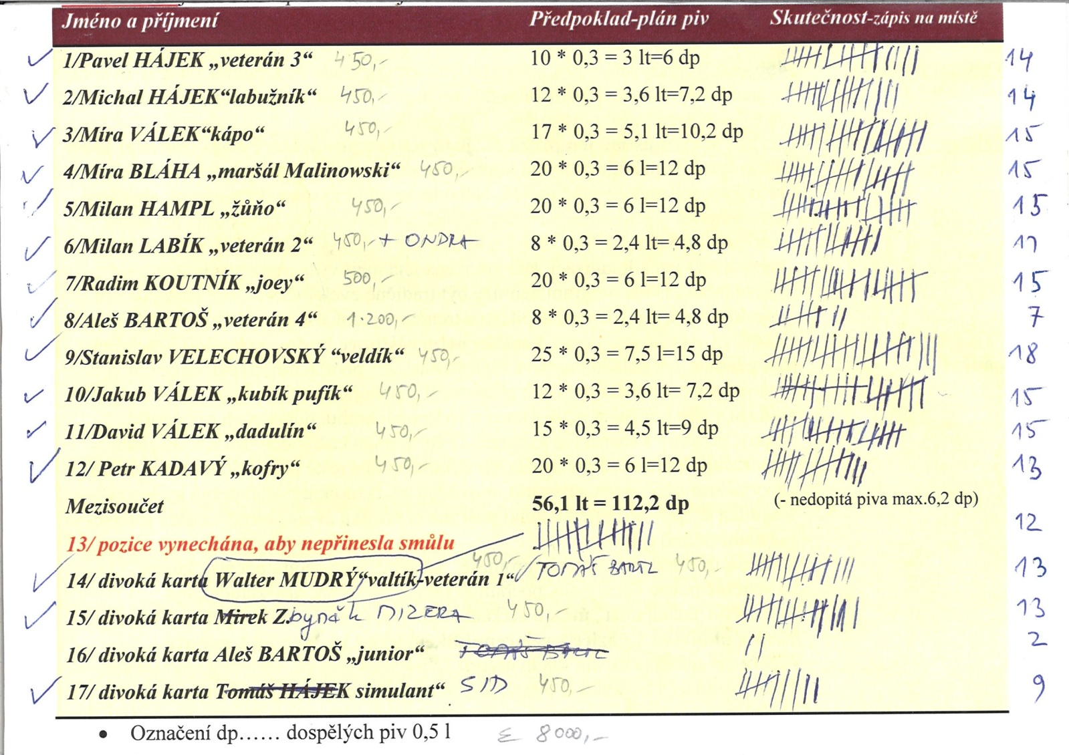*

*Na 2.den , ve své kanceláři , V Liberci dne 8.2.2014, sepsal naprosto střízlivý A.Bartoš sr.*